**แบบบันทึกข้อสอบวัดความฉลาดรู้ด้านวิทยาศาสตร์ ระดับมัธยมศึกษาตอนต้น**

**คำชี้แจง**: ให้ผู้เข้ารับการอบรมปฏิบัติดังนี้

สร้างข้อสอบ 1 สถานการณ์ ซึ่งมีคำถามอย่างน้อย 2 คำถาม ที่มีรูปแบบดังนี้

* เลือกตอบ หรือ เลือกตอบเชิงซ้อน อย่างน้อย 1 คำถาม พร้อมแนวการตอบและเกณฑ์การให้คะแนน
* อธิบายหรือแสดงวิธีทำ อย่างน้อย 1 คำถาม พร้อมแนวการตอบและเกณฑ์การให้คะแนน

ทั้งนี้ คำถามแต่ละข้อใช้สมรรถนะทางวิทยาศาสตร์ที่ต่างกัน

**ชื่อสถานการณ์**

พยากรณ์อากาศ 24 ชั่วโมงข้างหน้าของประเทศไทย

**สถานการณ์**

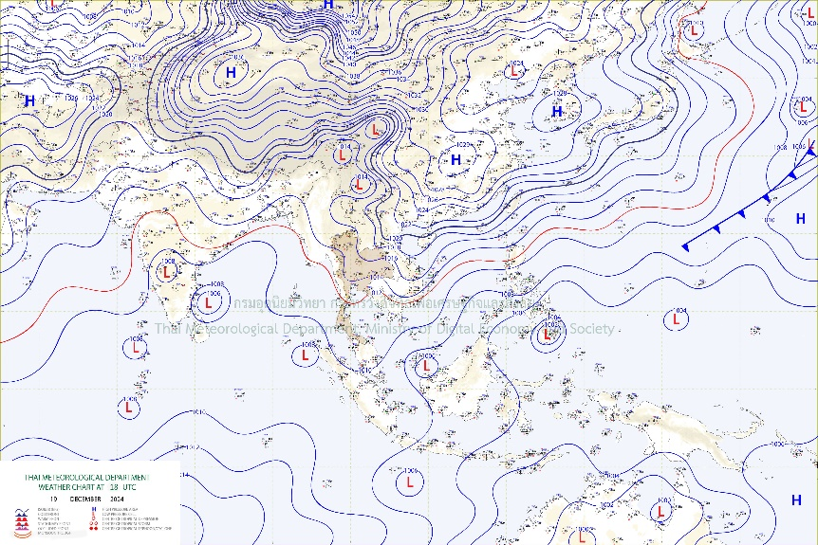

จากภาพแสดงถึง **ความกดอากาศสูง**กำลังปานกลางจากประเทศจีนแผ่ลงมาปกคลุมประเทศไทยตอนบน สำหรับ**มรสุมตะวันออกเฉียงเหนือ**ที่พัดปกคลุมอ่าวไทยและภาคใต้มีกำลังปานกลาง ส่วน**คลื่นลม**บริเวณอ่าวไทยและทะเลอันดามันมีกำลังปานกลาง โดยบริเวณอ่าวไทยตอนล่างมีคลื่นสูงประมาณ 2 เมตร ส่วนอ่าวไทยตอนบนมีคลื่นสูง 1-2 เมตร และทะเลอันดามันมีคลื่นสูงประมาณ 1 เมตร ห่างฝั่งคลื่นสูง 1-2 เมตร **ฝุ่นละออง**ในระยะนี้ ประเทศไทยตอนบนมีแนวโน้มของการสะสมฝุ่นละออง/หมอกควันอยู่ในเกณฑ์ปานกลาง

ที่มา : กรมอุตุนิยมวิทยา ประเทศไทย

**แบบบันทึกข้อสอบแบบเลือกตอบ**

**ส่วนที่ 1 ลักษณะเฉพาะของข้อสอบ:**

**สมรรถนะ**

☑ การอธิบายปรากฏการณ์ในเชิงวิทยาศาสตร์   
 □ การออกแบบและประเมินกระบวนการสืบเสาะหาความรู้ทางวิทยาศาสตร์และการแปลความหมายข้อมูล  
 และการใช้ประจักษ์พยานในเชิงวิทยาศาสตร์อย่างมีวิจารณญาณ   
 □ การศึกษาค้นคว้า ประเมิน และใช้ข้อมูลทางวิทยาศาสตร์เพื่อการตัดสินใจและการลงมือกระทำ

**เนื้อหา/สาระ (อาจจะมีได้มากกว่า 1 เนื้อหา/สาระ)**

□ วิทยาศาสตร์ชีวภาพ □ วิทยาศาสตร์กายภาพ

☑ วิทยาศาสตร์โลก และอวกาศ □ เทคโนโลยี

**ส่วนที่ 2 ข้อสอบ:**

**คำถาม**

“ความกดอากาศสูงกำลังปานกลางจากประเทศจีนแผ่ลงมาปกคลุมประเทศไทยตอนบน”

จากสถานการณ์ดังกล่าว ประชาชนในประเทศไทยของแต่ละภูมิภาคจะต้องมีการปรับตัวในชีวิตประจำวันเพื่อให้เข้ากับสภาพอากาศที่เกิดขึ้นได้อย่างไร

**ตัวเลือก**

ก. ประชาชนภาคเหนือดูแลรักษาสุขภาพแต่งกายเสื้อหนาจากสภาพอากาศที่หนาวเย็น

ข. ประชาชนภาคใต้ดูแลรักษาสุขภาพแต่งกายเสื้อหนาจากสภาพอากาศที่หนาวเย็น

ค. ประชาชนภาคเหนือดูแลรักษาสุขภาพให้พกร่มจากสภาพอากาศที่ร้อนชื้น

ง. ประชาชนภาคใต้บริหารกักเก็บน้ำจากสภาพอากาศที่แห้งแล้ง

**ส่วนที่ 3 แนวการตอบ ที่มาของตัวเลือกผิด และเกณฑ์การให้คะแนน:**

**แนวการตอบ**

ตอบ ก. ประชาชนภาคเหนือดูแลรักษาสุขภาพแต่งกายเสื้อหนาจากสภาพอากาศที่หนาวเย็นเนื่องจากบริเวณที่มีความกดอากาศสูง ท้องฟ้าจะแจ่มใสและความหนาวเย็น กระแสลมจะพัดเวียนออก จากศูนย์กลางในทิศทางตามเข็มนาฬิกาในซีกโลกเหนือ อิทธิพลของความกดอากาศสูงจากประเทศจีน ทำให้ประเทศไทยมีอากาศหนาวเย็นในช่วงฤดูหนาว

**ที่มาของตัวเลือกผิด**

ข. ประชาชนภาคใต้ดูแลรักษาสุขภาพแต่งกายเสื้อหนาจากสภาพอากาศที่หนาวเย็น ผิด เนื่องจาก อิทธิพลของความกดอากาศสูงจากประเทศจีน ทำให้ประเทศไทยมีอากาศหนาวเย็นในช่วงฤดูหนาว ยกเว้นภาคใต้จะเป็นฤดูฝน จากลมมรสุมตะวันออกเฉียงเหนือผ่านอ่าวไทยกลายเป็นฝน

ค. ประชาชนภาคเหนือดูแลรักษาสุขภาพให้พกร่มจากสภาพอากาศที่ร้อนชื้น ผิด เนื่องจาก บริเวณที่มีความกดอากาศสูง ท้องฟ้าจะแจ่มใสและความหนาวเย็น กระแสลมจะพัดเวียนออก จากศูนย์กลางในทิศทางตามเข็มนาฬิกาในซีกโลกเหนือ อิทธิพลของความกดอากาศสูงจากประเทศจีน ทำให้ประเทศไทยมีอากาศหนาวเย็นในช่วงฤดูหนาว จะไม่มีสภาพอากาศร้อนชื้น

ง. ประชาชนภาคใต้บริหารกักเก็บน้ำจากสภาพอากาศที่แห้งแล้ง ผิด เนื่องจาก อิทธิพลของความกดอากาศสูงจากประเทศจีน ทำให้ประเทศไทยมีอากาศหนาวเย็นในช่วงฤดูหนาว ยกเว้นภาคใต้จะเป็นฤดูฝน จากลมมรสุมตะวันออกเฉียงเหนือผ่านอ่าวไทยกลายเป็นฝน จะไม่ต้องกักเก็บน้ำ

**เกณฑ์การให้คะแนน**

|  |  |
| --- | --- |
| รายการประเมิน | คะแนน |
| ◾ ตอบ ตัวเลือก ข้อ ก. | 1 |
| ◾ คำตอบอื่น ๆ หรือ ไม่ตอบ | 0 |

**แบบบันทึกข้อสอบแบบอธิบายหรือแสดงวิธีทำ**

**ส่วนที่ 1 ลักษณะเฉพาะของข้อสอบ:**

**สมรรถนะ**

□ การอธิบายปรากฏการณ์ในเชิงวิทยาศาสตร์   
 □ การออกแบบและประเมินกระบวนการสืบเสาะหาความรู้ทางวิทยาศาสตร์และการแปลความหมายข้อมูล  
 และการใช้ประจักษ์พยานในเชิงวิทยาศาสตร์อย่างมีวิจารณญาณ   
 ☑ การศึกษาค้นคว้า ประเมิน และใช้ข้อมูลทางวิทยาศาสตร์เพื่อการตัดสินใจและการลงมือกระทำ

**เนื้อหา/สาระ (อาจจะมีได้มากกว่า 1 เนื้อหา/สาระ)**

□ วิทยาศาสตร์ชีวภาพ □ วิทยาศาสตร์กายภาพ

☑ วิทยาศาสตร์โลก และอวกาศ □ เทคโนโลยี

**ส่วนที่ 2 ข้อสอบ:**



จากภาพแสดงถึง **ความกดอากาศสูง**กำลังปานกลางจากประเทศจีนแผ่ลงมาปกคลุมประเทศไทยตอนบน สำหรับ**มรสุมตะวันออกเฉียงเหนือ**ที่พัดปกคลุมอ่าวไทยและภาคใต้มีกำลังปานกลาง ส่วน**คลื่นลม**บริเวณอ่าวไทยและทะเลอันดามันมีกำลังปานกลาง โดยบริเวณอ่าวไทยตอนล่างมีคลื่นสูงประมาณ 2 เมตร ส่วนอ่าวไทยตอนบนมีคลื่นสูง 1-2 เมตร และทะเลอันดามันมีคลื่นสูงประมาณ 1 เมตร ห่างฝั่งคลื่นสูง 1-2 เมตร **ฝุ่นละออง**ในระยะนี้ ประเทศไทยตอนบนมีแนวโน้มของการสะสมฝุ่นละออง/หมอกควันอยู่ในเกณฑ์ปานกลาง

ที่มา : กรมอุตุนิยมวิทยา ประเทศไทย

**คำถาม**

จากสถานการณ์สภาพอากาศดังกล่าว ประเทศไทยในอีก 1 สัปดาห์ข้างหน้าจะสามารถพยากรณ์อากาศจะเป็นอย่างไร

**ส่วนที่ 3 แนวการตอบและเกณฑ์การให้คะแนน:**

**แนวการตอบ**

ความกดอากาศสูงหรือมวลอากาศเย็นกำลังปานกลางระลอกใหม่อีกระลอกหนึ่งจากประเทศจีนจะแผ่เสริมลงมาปกคลุมประเทศไทยตอนบน ภาคใต้ตอนบน และทะเลจีนใต้ ลักษณะเช่นนี้ทำให้ประเทศไทยตอนบนมีอากาศหนาวเย็นลง อุณหภูมิจะลดลง 2 - 4 องศาเซลเซียส ในภาคตะวันออกฉียงเหนือ ส่วนภาคเหนือ ภาคกลาง ภาคตะวันออก และภาคใต้ตอนบน อุณหภูมิจะลดลง 1 - 3 องศาเซลเซียส กับมีลมแรง  บริเวณความกดอากาศสูงหรือมวลอากาศเย็นที่ปกคลุมประเทศไทยตอนบน ภาคใต้ตอนบน และทะเลจีนใต้เริ่มมีกำลังอ่อนลง ลักษณะเช่นนี้ทำให้ประเทศไทยตอนบนมีอุณหภูมิสูงขึ้นกับมีหมอกในตอนเช้า แต่ยังคงมีอากาศเย็นถึงหนาว สำหรับมรสุมตะวันออกเฉียงเหนือที่พัดปกคลุมอ่าวไทยตอนล่างและภาคใต้ตอนล่างมีกำลังปานกลางถึงค่อนข้างแรง ตลอดช่วง ทำให้ยังคงมีฝนฟ้าคะนองบางแห่งในบริเวณภาคใต้ตอนล่าง ส่วนคลื่นลมบริเวณอ่าวไทยตอนล่างมีกำลังปานกลาง โดยมีคลื่นสูงประมาณ 2 เมตร บริเวณที่มีฝนฟ้าคะนองคลื่นสูงมากกว่า 2 เมตร

**เกณฑ์การให้คะแนน**

|  |  |
| --- | --- |
| รายการประเมิน | คะแนน |
| ระบุว่า สภาพความกดอากาศระลอกใหม่ พร้อมกับลมมรสุม และอธิบายเหตุผลโดยอ้างอิงจากภาพและข้อความสถานการณ์ และเชื่อมโยงกับข้อมูลทางภูมิประเทศของประเทศไทย เช่น   * ความกดอากาศสูงหรือมวลอากาศเย็นกำลังปานกลางระลอกใหม่อีกระลอกหนึ่งจากประเทศจีนจะแผ่เสริมลงมาปกคลุมประเทศไทยตอนบน ภาคใต้ตอนบน และทะเลจีนใต้ อุณหภูมิจะลดลง สำหรับมรสุมตะวันออกเฉียงเหนือที่พัดปกคลุมอ่าวไทยตอนล่างและภาคใต้ตอนล่างมีกำลังปานกลางถึงค่อนข้างแรง ตลอดช่วง ทำให้ยังคงมีฝนฟ้าคะนองบางแห่งในบริเวณภาคใต้ | 2 |
| ระบุว่า สภาพความกดอากาศระลอกใหม่ พร้อมกับลมมรสุม และอธิบายเหตุผลโดยอ้างอิงจากภาพและข้อความสถานการณ์ หรือเชื่อมโยงกับข้อมูลทางภูมิประเทศของประเทศไทย เพียงอย่างใดอย่างหนึ่ง เช่น   * ความกดอากาศสูงหรือมวลอากาศเย็นกำลังปานกลางระลอกใหม่อีกระลอกหนึ่งจากประเทศจีนจะแผ่เสริมลงมาปกคลุมประเทศไทยตอนบน ภาคใต้ตอนบน และทะเลจีนใต้ อุณหภูมิจะลดลง * มรสุมตะวันออกเฉียงเหนือพัดปกคลุมอ่าวไทยตอนล่างและภาคใต้ตอนล่างมีกำลังปานกลางถึงค่อนข้างแรง ตลอดช่วง ทำให้ยังคงมีฝนฟ้าคะนองบางแห่งในบริเวณภาคใต้ | 1 |
| ระบุ สภาพความกดอากาศ หรือไม่ตอบ หรืออธิบายเหตุผลไม่ถูกต้อง เช่น   * ความกดอากาศสูงหรือมวลอากาศเย็นกำลังปานกลางระลอกใหม่จะแผ่เสริมลงมาปกคลุมประเทศไทย * มรสุมตะวันออกเฉียงเหนือพัดปกคลุมอ่าวไทย | 0 |